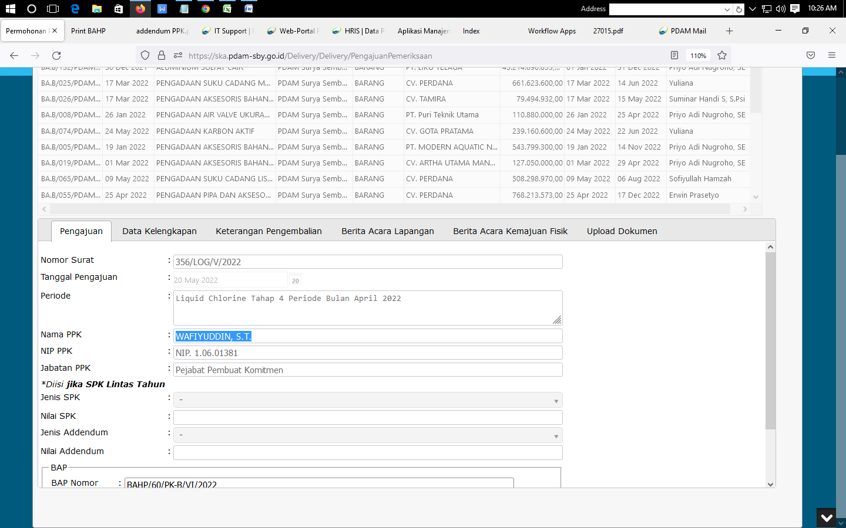

Ubah nama ppk pada kolom pengajuan spk nomor BA.B/135/PDAM/2021 LIQUID CHLORINE (REPEAT ORDER) TA 2022 Nomor: BAHP/60/PK-B/VI/2022 Periode IV Tanggal 1 s.d. 30 April 2022